Depurar código desde el debugger del navegador

# Ejemplo

Usaremos un ejemplo de código en el que el usuario introduce 2 números desde un formulario y imprimimos el resultado. El resultado de 2+3 debería de ser 5 pero nos muestra 23 debido a que no hemos convertido los valores del formulario a números (por defecto son String)

# Como acceder al debugger

Para empezar a debuggear abrimos el navegador en este caso Chrome pero en Firefox es muy similar -> pulsamos en **f12** o **menú contextual** **inspeccionar**. Nos vamos a la pestaña de **fuentes** y buscamos nuestro **archivo js**.

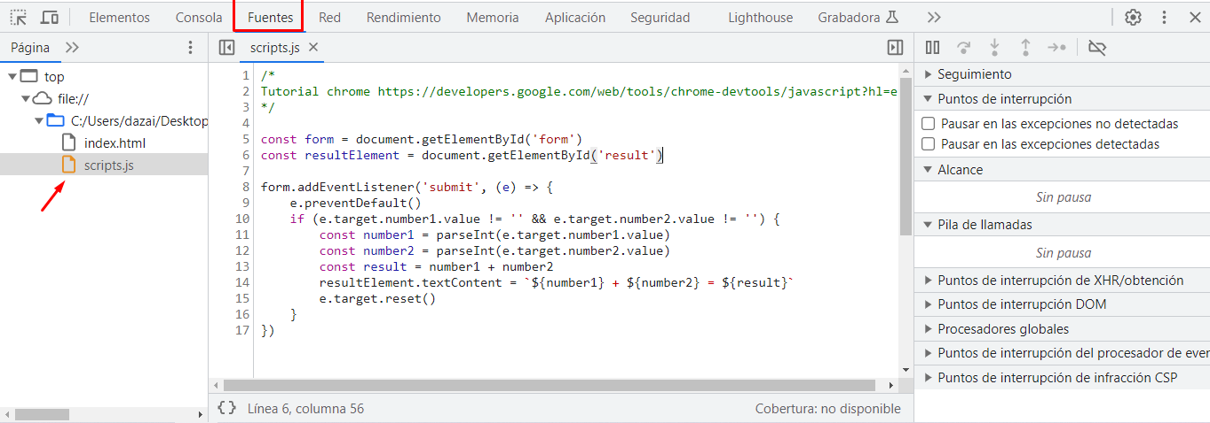

# Breackpoints

Los puntos de ruptura o breackpoints sirven para detener la ejecución del código en un punto que queramos para añadir uno pulsaremos en el número de la línea a la que queremos detener el código:

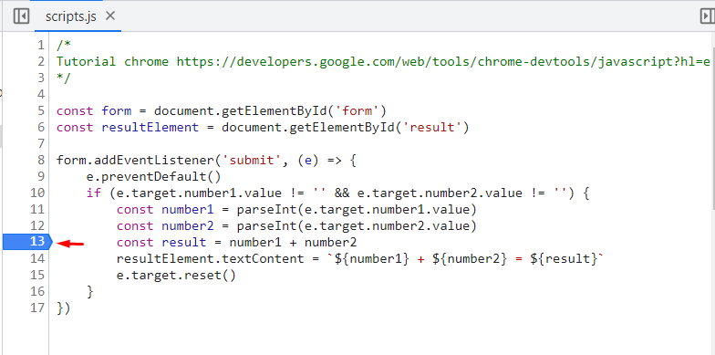

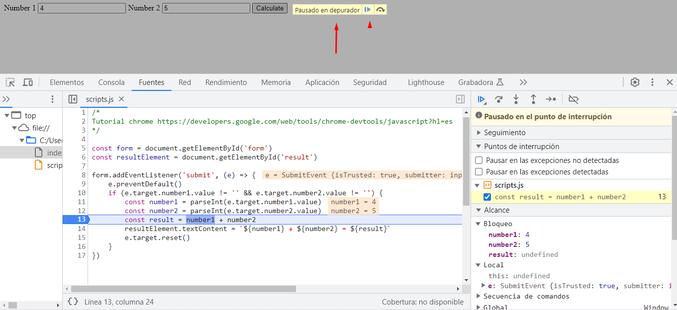

Esta caja amarilla significa que el programa se ha parado aquí justo en el el breackpoint tenemos un botón para ejecutar la siguiente línea o para ejecutar el programa de forma normal.

Si ponemos el cursor encima de las variables/constantes podemos ver el contenido que tienen

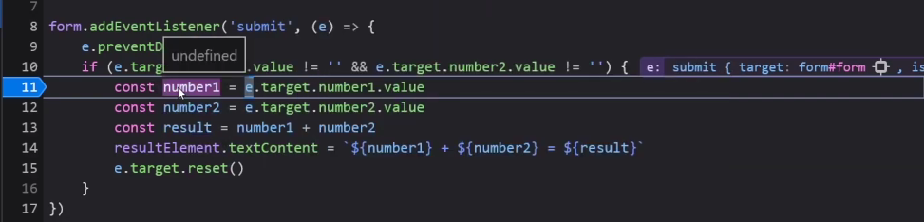

Al pasar a la siguiente línea con el botón nos aparece el contenido de la variable

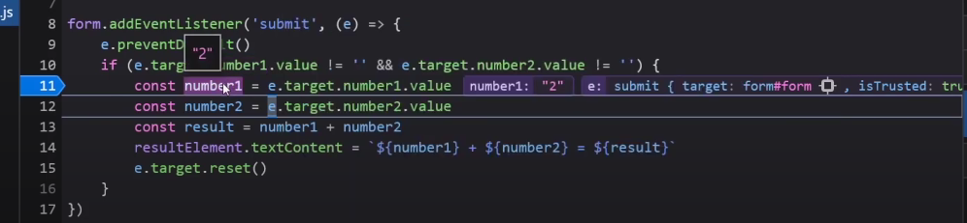

# Seguimiento o expresiones vigiladas(Firefox)

En esta pestaña podemos acceder a cualquier valor de las variables declaradas o también podríamos usar funciones como typeoff en el momento en el que estamos en un breackpoint

Ejecución: ponemos el nombre de una variable

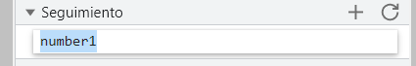

Resultado:

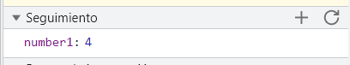

Ponemos el nombre de una función de js separado nombre de variable

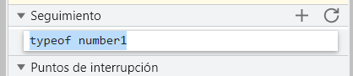

Resultado:

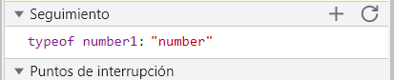

# Alcance o ámbitos

Nos indica todas las variables que tenemos disponibles

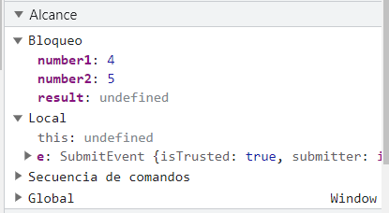

# Puntos de interrupción del procesador de eventos o puntos de ruptura de escucha de eventos (Firefox)

Podemos hacer puntos de ruptura en prácticamente en cualquier evento clicks, teclas, animaciones etc.

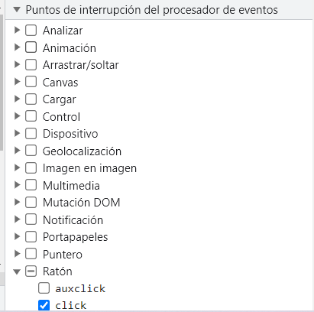

Hay más cosas que aprender sobre el debugger pero con esto ya podemos empezar a trabajar, no importa en que navegador lo utilicemos.